实验报告

学年第 1 学期 任课老师： 安莹
课程名称 | Java语言与系统设计 | 班级 | 计科2105 | 学号 | 8202191123 |  | 姓名 | 谭哲文
实验名称 | 实验一 简单数据类型和流程控制 |  |  | 实验时间 |  | 第 13周星期 二第56 节
实验环境
PC/windows /Eclipse/Jcreator Pro/JBuild/JDK。
实验目的和内容要求
实验一 简单数据类型和流程控制
1．实验目的
掌握标识符的定义规则、表达式的组成、各种数据类型及其使用方法、各种运算符的使用及其优先级控制。掌握分支结构，循环结构，continue，break，语句标号等内容。
2．实验内容
（1）输入一个三角形的3个边长，检查是否能构成一个直角三角形。
（2）任意从键盘输入一个0到9999之间的数，判断输入的数是几位数。
（3）铁路运货的运费与路程远近及货物的重量有关，设有如下的单位运费：
不足100千米，每吨每千米为1.0元
100千米以上，不足300千米，每吨每千米为0.9元
300千米以上，不足500千米，每吨每千米为0.8元
500千米以上，不足1000千米，每吨每千米为0.7元
1000千米以上，每吨每千米为0.6元
编程：对输入的货物重量和路程，计算相应的运费。
（4）用循环语句编程：求1~1000之间的偶数之和。
（5）编程求：1!+2!+3!+……+10! 。
3．实验要求
第（2）题加入异常处理机制；第（4）题用for和while循环各做一遍。

实验过程、结果分析与总结
- 程序运行过程和结果（请提供所完成的各道题主要实验代码和运行结果的界面截图）：
（1）
import java.util.Scanner;

public class Triangle {
public static void main(String[] args) {
Scanner num = new Scanner(System.in);
System.out.println("请输入三角形的三边：");
System.out.print("请输入第一条边:");
int a = num.nextInt();
System.out.print("请输入第二条边:");
int b = num.nextInt();
System.out.print("请输入第三条边:");
int c = num.nextInt();

if ((a + b) > c && (a + c) > b && (b + c) > a && (a + b) != c) {
System.out.println("可以构成三角形，三边长度分别是：" + a + " " + b + " " + c + ".");
} else
System.out.println(a + " " + b + " " + c + "，不可以构成三角形。");
num.close();
}
}
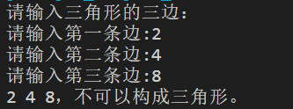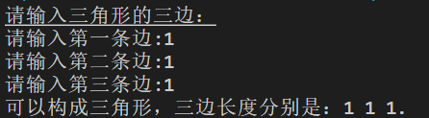
（2）
import java.util.Scanner;
public class npan {
public static void main(String[] args) {
Scanner sc=new Scanner(System.in);
System.out.print("请输入需要判断的数字：");
try{
int a = Integer.parseInt(sc.nextLine());
if(a>0&&a<=9999)
System.out.println("这是一个"+determine(a)+"位数");
else
System.out.println("出现异常，数字溢出！");
}
catch (NumberFormatException e) {
System.out.println("出现异常，输入非数字！");
}
sc.close();
}

public static int determine(int a){
int s=0;
int n=a;
while (n>0){
s++;
n/=10;
}
return s;
}
}
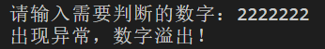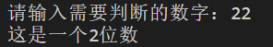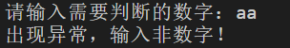
（3）
import java.util.Scanner;

public class tielu {
public static void main(String[] args) {
Scanner input= new Scanner(System.in);
double weight;
double distance;
double freight = 0;
System.out.println("请输入货物重量(t)和路程(km):");
weight = input.nextDouble();
distance = input.nextDouble();
if(distance <= 100)freight = weight * distance * 1.0;
else if(distance > 100 && distance <= 300)freight = weight * distance * 0.9;
else if(distance > 300 && distance <= 500)freight = weight * distance * 0.8;
else if(distance > 500 && distance <= 1000)freight = weight * distance * 0.7;
else if(distance > 1000)freight = weight * distance * 0.6;
System.out.println("需要的运费为："+freight+"元");
input.close();
}

}
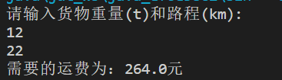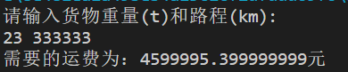
（4）1.
public class sum {
public static void main(String[] args) {
int sum=0;
int x=2;
while(x<=1000)
{
sum+=x;
x+=2;
}
System.out.println("一千以内的偶数和为："+sum);
}

}

（4）2.
public class sum {
public static void main(String[] args) {
int sum=0;
for(int x=2;x<=1000;x+=2)
sum+=x;
System.out.println("一千以内的偶数和为："+sum);
}

}
（5）
public class jiecheng {
public static void main(String[] args) {
int sum=0;
int x=1;
for(int i=1;i<=10;i++)
{
x*=i;
sum+=x;
}
System.out.println("阶乘之和为："+sum);
}
}

2、在实验过程中遇到的问题与解决方法：
在第五题求阶乘之和时，第一次忘了使用x存下当前阶乘的值，使得结果只求得了1+2+...+10的结果，后使用x存下当前的值，得到了最终结果。
- 实验过程中的发现与收获，未解决或需进一步解决的问题：
通过此实验了解熟练了简单数据类型和流程控制

指导老师评阅意见
指导老师： 年 月 日
填写内容时，可把表格扩大。

